Effectuer un calcul
Le chat demande 2 nombres et les multiplie.
On crée 2 variables a et b pour y stocker les 2 nombres.
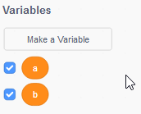
On écrit le script :


